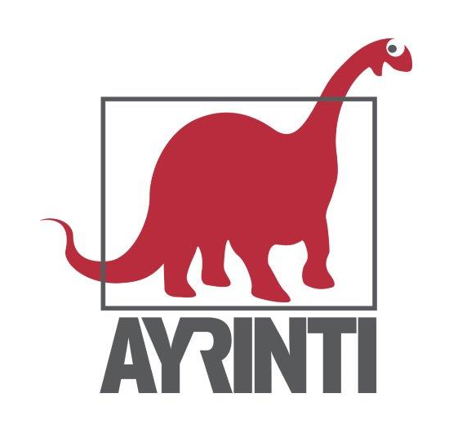
Basın Bülteni
bkz.
Banu K. Zeytinoğlu İletişim
Hande HARMANDALI
handeh@bkziletisim.com
0 541 281 12 26
İNCELEME

AYRINTI YAYINLARI’NDAN
DİJİTAL ÇAĞIN TOPLUMSAL DİNAMİKLERİNE
ELEŞTİREL BİR YAKLAŞIM:
DİJİTAL TOPLUMUN SOSYOLOJİK TEORİSİ

Araştırmacı Ori Schwarz’ın Dijital Toplumun Sosyolojik Teorisi: Bizi Birbirimize Bağlayan Kodlar adlı çalışması Ayrıntı Yayınları’ndan çıktı. Modern sosyolojinin en temel kuramlarını dijital dünyanın dinamikleriyle harmanlayan Schwarz, okurlara eleştirel ve teorik bir perspektif sunuyor. Dijitalleşmenin sosyal dokuyu nasıl şekillendirdiğini mercek altına alan kitap, dijital toplumun yapı taşlarını, sosyal ilişkilerin kodlarla nasıl düzenlendiğini ve bireylerin bu yeni ekosistemde nasıl konumlandığını derinlemesine inceliyor. Dijital Toplumun Sosyolojik Teorisi, günümüz dünyasında bireyler arasındaki bağları, normları ve toplumsal düzeni belirleyen görünmez kodları keşfetmek isteyen herkes için önemli bir kaynak.

Ori Schwarz’ın Dijital Toplumun Sosyolojik Teorisi: Bizi Birbirimize Bağlayan Kodlar adlı kitabı, Hurinaz Sarı’nın çevirisiyle Ayrıntı Yayınları’nın İnceleme dizisinde okurlarla buluştu.

Ori Schwarz, kendisinden evvelki sosyoloji teorilerini ve tartışmalarını bir ders kitabının basite indirgenmiş kabalaştırmalarından sıyrılarak, konuları derinlemesine ele alırken, titizlikle ördüğü teorisini son derece sarih bir şekilde ortaya koyuyor. Toplum, iktidar, benlik, kapitalist çalışma ve iş gibi sosyolojinin kadim kavramlarını sorunsallaştıran Schwarz, kapitalizmin 70’lerde emekle mücadelesinde girdiği krize yanıt olarak şirketlerin ve devletlerin yön verdiği dijitalleşme sürecinin sosyolojinin temel taşlarında zorunlu olarak kavramsal değişikliklere kapı araladığına işaret ediyor. Schwarz, 70’lerdeki sınıfların öneminin kalmadığı veya işçi sınıfının dönüştürücü gücünü yitirdiği yönündeki sanayi sonrası “enformasyon toplumu” teorilerinin başlıca iddialarından biri olan “çalışmanın son bulacağı” efsanesini ampirik örneklerle çürütürken, artık “tüketirken” ve hatta “haz alırken” bile üretimin bir parçası haline gelişimizi tartışıyor.

“Örgütsüz” kapitalizm teorilerinin temel iddialarından biri olan sermayenin yerini teknokratların ve menajerlerin alacağı bir elitler yönetiminin de gerçekliği yansıtmadığını hatırlatıyor. Aksine, iletişim teknolojilerindeki gelişmeler, çalışma zaman-uzamı ile boş zaman-uzamı arasındaki ayrımı geçersiz kılacak ölçüde kapitalist üretim lehine yeniden düzenlemiştir. Yaşam alanlarımıza hükmeden algoritmaların “duvarlarla çevrili toplum”, “etkileşimci toplum” tanımlarının da izahını güçleştirmektedir. Yazar ayrıca Bourdieu’dan devraldığı sosyal sermaye kavramını dijitalleşen ve nesneleştirilen yaşamlarımıza ne kadar içsel olduğunu örneklerle anlatmaktadır. Yaygınlık kazanmış sosyal sermayenin hem şirketlerin hem de yaşam alanlarımızın kaçınılmaz kurucusuna dönüştüğünden hareketle, Goffman’ın “benliği sunumu”, Bauman’ın “akışkan toplumu”, Castells’in “ağ toplumu” kavramsallaştırmalarını yeniden mercek altına alan Schwarz, ayrıca Latour’un Aktör Ağ Teorisini masaya yatırmaktadır. Toplumsal ve kişisel belleklerimiz dahil tüm verilerimiz artık nesneleşirken, bağlantısal belleğin şekillenişinde canlı emeğin sermayenin bir bileşeni oluşuna tanık oluruz. Sözleşmenin yerini sözleşmesiz bir iktidar pratiği devralmıştır. Nitekim, algoritmik iktidar Weberci bürokratik iktidar kavramını sorgulanır hale getirmiştir. Peki, bu duvarsız fabrika toplumunda her yerde gözetlenen ve denetlenen bizler için çıkış yolu yok mudur? Schwarz tam da bu noktada, “aşağıdan gözetim”, “sabotaj” gibi direniş yöntemlerinin halihazırdaki etkinliğine dikkat çekerken, kavramsal dağarcığımıza önemli katkılar sunmaktadır.

Dijital Toplumun Sosyolojik Teorisi: Bizi Birbirimize Bağlayan Kodlar, raflarda ve internet satış sitelerinde!

ORI SCHWARZ HAKKINDA
Ori Schwarz, Harvard Üniversitesi’nde Fulbright doktora sonrası araştırmacı olarak bir yıl geçirdikten sonra 2013 yılında Kudüs İbrani Üniversitesi’nin Sosyoloji bölümünde çalışmaya başladı. Başlıca araştırma alanları kültürel sosyoloji, sosyolojik teori ve dijital sosyolojisidir. Birçok akademik çalışması olan Schwarz, 2017’de İngiliz Sosyoloji Derneği ve Sage Publications tarafından verilen SAGE Yenilikçilik ve Mükemmellik Ödülü’ne layık görülmüştür. 2019’dan beri Bar-Ilan Üniversitesi Kültürel Sosyoloji Merkezi’nin eş direktörüdür. Ayrıca 2022’den beri Dijital Kültür yüksek lisans programının direktörlüğünü yürütmektedir.

Bilgi için: ayrintiyayingrubu.com
instagram.com/ayrintiyayinlari
twitter.com/AYRINTIYAYINEVI
facebook.com/ayrintiyayinevi

